佛山市南海区高新技术产业协会

关于举办提质培优荟系列活动“打造金牌伯乐”提高人力资源招聘效率培训班的通知

各企业单位：
企业人才招聘是企业发展的重点关注点之一，部分企业在招聘中存在各式各样的问题，如招聘信息发布后没有应聘者，或是面试过后候选人没有入职等。为提升企业人才队伍质量，解决招聘中遇到的问题，打造金牌伯乐，提高人力资源招聘效率，南海区高新技术产业协会现举办提质培优荟系列活动，有关事项通知如下：
一、活动时间
2019年4月29日14：30-17:00（14:00签到）；
二、活动地点
佛山市南海区金科路6号中控大厦11层(阿里云创新中心）
三、参加人员
企业负责人、人事部门负责人等；
四、课程主题
（一）人力资源专职人员要求，解答招聘中遇到常见问题；
（二）面试流程设计及案列分析；
（三）企业职业定位与招聘技巧；
（四）交流互动。
五、其他事项
报名方式：请有意向的企业从速报名，并于4月28日（周日）下午3:00前登录协会官方网站www.nhhtia.com浏览活动通知并点击“马上报名”填写参加人员信息或发送《报名回执》至协会秘书处邮箱：nhqgxjscyxh@163.com，或直接致电协会秘书处报名，联系人：黄泳欣，联系电话：0757-86683862

佛山市南海区高新技术产业协会
2019年4月23日

附件：1.报名回执
2.活动地址

附件1

关于举办提质培优荟系列活动
提高人力资源招聘效率培训班报名回执
单位名称
姓名 | 职务 | 联系电话

注：请有意向的企业从速报名，并于4月28日（周日）下午3:00前登录协会官方网站www.nhhtia.com浏览活动通知并点击“马上报名”填写参加人员信息或发送《报名回执》至协会秘书处邮箱：nhqgxjscyxh@163.com，或直接致电协会秘书处报名，联系人：黄泳欣，联系电话：0757-86683862

附件2
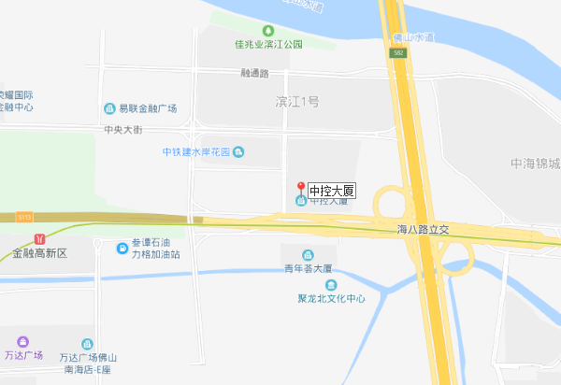
注：可在导航中搜索佛山阿里云创新中心或中控大厦

